Об утверждении регламента электронной государственной услуги "Назначение государственной адресной социальной помощи"
Утративший силу
Постановление акимата района имени Габита Мусрепова Северо-Казахстанской области от 31 июля 2012 года N 283. Зарегистрировано Департаментом юстиции Северо-Казахстанской области 6 сентября 2012 года N 1820. Утратило силу постановлением акимата района имени Габита Мусрепова Северо-Казахстанской области от 20 мая 2020 года № 134
Сноска. Утратило силу постановлением акимата района имени Габита Мусрепова Северо-Казахстанской области от 20.05.2020 № 134 (вводится в действие по истечении десяти календарных дней после дня его первого официального опубликования).
В соответствии с пунктом 4 статьи 9-1 Закона Республики Казахстан от 27 ноября 2000 года № 107 "Об административных процедурах", акимат района имени Габита Мусрепова Северо-Казахстанской области ПОСТАНОВЛЯЕТ:
1. Утвердить прилагаемый регламент электронной государственной услуги "Назначение государственной адресной социальной помощи".
2. Контроль за исполнением настоящего постановления возложить на руководителя аппарата акима района имени Габита Мусрепова Северо-Казахстанской области Адильбекова Ерлана Естаевича.
3. Настоящее постановление вводится в действие по истечении десяти календарных дней после дня его первого официального опубликования.
Аким района | М. Тасмаганбетов
"СОГЛАСОВАНО":
Министр транспорта
и коммуникаций
Республики Казахстан | А. Жумагалиев
Утвержден
постановлением акимата района
имени Габита Мусрепова
Северо-Казахстанской области
от 31 июля 2012 года № 283
Регламент электронной государственной услуги "Назначение государственной адресной социальной помощи"
1. Общие положения
1. Электронная государственная услуга оказывается государственным учреждением "Отдел занятости и социальных программ района имени Габита Мусрепова" (далее - МИО), при отсутствии уполномоченного органа по месту жительства потребитель обращается за получением государственной услуги к акиму поселка, аула (села), аульного (сельского) округа (далее - аким сельского округа), а также через портал "электронного правительства" (далее - Услугодатель) по адресу: www.e.gov.kz.
2. Электронная государственная услуга оказывается на основании Стандарта государственной услуги "Назначение государственной адресной социальной помощи" (далее – Стандарт), утвержденным постановлением Правительства Республики Казахстан от 7 апреля 2011 года № 394 "Об утверждении стандартов государственных услуг в сфере социальной защиты, оказываемых местными исполнительными органами".
3. Степень автоматизации электронной государственной услуги: частично автоматизированная (электронная государственная услуга, содержащая медиа-разрывы).
4. Вид оказания электронной государственной услуги: транзакционная.
5. Понятия и сокращения, используемые в настоящем Регламенте:
1) автоматизированное рабочее место - обеспечивает реализацию внутренних бизнес-процессов оказания услуг МИО, предоставление информации о статусе оказания услуги для потребителей услуг и государственных органов уполномоченных за мониторинг государственных учреждений (далее - АРМ);
2) информационная система - система, предназначенная для хранения, обработки, поиска, распространения, передачи и предоставления информации с применением аппаратно-программного комплекса (далее - ИС);
3) индивидуальный идентификационный номер - уникальный номер, формируемый для физического лица, в том числе индивидуального предпринимателя, осуществляющего деятельность в виде личного предпринимательства (далее - ИИН);
4) местный исполнительный орган (акимат) - коллегиальный исполнительный орган, возглавляемый акимом района, осуществляющий в пределах своей компетенции местное государственное управление и самоуправление на соответствующей территории;
5) информационная система Национального удостоверяющего центра Республики Казахстан - система, выдающая ключ электронной цифровой подписи (далее - ИС НУЦ);
6) СФЕ - структурно-функциональные единицы - это ответственные лица уполномоченных органов, структурные подразделения государственных органов, государственные органы, участвующие в процессе оказания электронной государственной услуги.
7) медиа-разрыв - чередование бумажного и электронного документооборота в процессе оказания услуг, когда необходимы преобразования документов из электронной формы в бумажную или наоборот;
8) пользователь - субъект, обращающийся к информационной системе за получением необходимых ему электронных информационных ресурсов и пользующийся ими;
9) регистрационный номер налогоплательщика - единый по всем видам налогов и других обязательных платежей в бюджет номер, который присваивается налогоплательщику при его государственной регистрации в качестве налогоплательщика и внесении сведений о нем в Государственный реестр налогоплательщиков Республики Казахстан (далее - РНН);
10) транзакционная услуга - услуга по предоставлению пользователям электронных информационных ресурсов, требующая взаимного обмена информацией с применением электронной цифровой подписи;
11) региональный шлюз "электронного правительства" (далее - РШЭП) - обеспечивает информационное взаимодействие между внутренними системами/подсистемами МИО и внешними информационными системами, участвующими в процессе оказания электронных услуг МИО;
12) веб-портал "электронного правительства" - информационная система, представляющая собой единое окно доступа ко всей консолидированной правительственной информации, включая нормативную правовую базу, и к электронным государственным услугам (далее - ПЭП); 13) шлюз "электронного правительства" - информационная система, предназначенная для интеграции информационных систем "электронного правительства" в рамках реализации электронных услуг (далее - ШЭП).
14) электронный документ - документ, в котором информация представлена в электронно-цифровой форме и удостоверена посредством электронной цифровой подписи;
15) электронные государственные услуги - государственные услуги, оказываемые в электронной форме с применением информационных технологий;
16) электронная цифровая подпись - набор электронных цифровых символов, созданный средствами электронной цифровой подписи и подтверждающий достоверность электронного документа, его принадлежность и неизменность содержания (далее - ЭЦП);
2. Порядок деятельности уполномоченного органа по оказанию электронной государственной услуги
6. Пошаговые действия и решения услугодателя при оказании частично автоматизированной электронной государственной услуги МИО, непосредственно предоставляющим данную электронную государственную услугу согласно приложению 2 (рисунок 1) к настоящему Регламенту:
1)потребитель должен обратиться в МИО для получения услуги имея при себе заявление и оригиналы необходимых документов. Проверка подлинности заявления и документов потребителя сотрудником МИО.
2)процесс 1 – процесс ввода сотрудником МИО ИИН и пароля (процесс авторизации) в ИС МИО для оказания электронной государственной услуги;
3)условие 1 - проверка в ИС МИО подлинности данных о зарегистрированном сотруднике МИО через ИИН и пароль;
4)процесс 2 - формирование сообщения об отказе в авторизации в ИС МИО в связи с имеющими нарушениями в данных сотрудника МИО;
5)процесс 3 - выбор сотрудником МИО услуги, указанной в настоящем Регламенте, вывод на экран формы запроса для оказания услуги и заполнение формы (ввод данных, прикрепление сканированных документов), с учетом ее структуры и форматных требований;
6)процесс 4 - подписание посредством ЭЦП сотрудника МИО заполненной формы (введенных данных, прикрепленных сканированных документов) запроса на оказание электронной государственной услуги;
7)условие 2 – проверка соответствия идентификационных данных (между ИИН, указанным в запросе и ИИН, указанным в регистрационном свидетельстве ЭЦП), срока действия регистрационного свидетельства ЭЦП и отсутствия в списке отозванных (аннулированных) регистрационных свидетельств ИС МИО;
8)процесс 5 - формирование сообщения об отказе в запрашиваемой электронной государственной услуге в связи с не подтверждением подлинности ЭЦП сотрудника МИО;
9)процесс 6 – обработка электронной государственной услуги сотрудником МИО;
10)процесс 7 – формирование сотрудником МИО результата оказания электронной государственной услуги (уведомление о назначении государственной адресной социальной помощи, либо мотивированный ответ об отказе в предоставлении государственной услуги). Электронный документ формируется с использованием ЭЦП сотрудника МИО.
11)процесс 8 – выдача сотрудником МИО нарочно или посредством отправки на электронную почту потребителя результата электронной государственной услуги.
7. Пошаговые действия и решения услугодателя через ПЭП приведены в приложении 2 (рисунок 2) к настоящему Регламенту:
1) потребитель осуществляет регистрацию на ПЭП с помощью ИИН и пароля (осуществляется для незарегистрированных потребителей на ПЭП);
2) процесс 1 – процесс ввода потребителем ИИН и пароля (процесс авторизации) на ПЭП для получения электронной государственной услуги;
3) условие 1 – проверка на ПЭП подлинности данных о зарегистрированном потребителе через ИИН и пароль;
4) процесс 2 – формирование ПЭП сообщения об отказе в авторизации в связи с имеющими нарушениями в данных потребителя;
5) процесс 3 – выбор потребителем услуги, указанной в настоящем Регламенте, вывод на экран формы запроса для оказания услуги и заполнение потребителем формы (ввод данных, прикрепление сканированных документов), с учетом ее структуры и форматных требований;
6) процесс 4 – подписание посредством ЭЦП потребителя заполненной формы (введенных данных, прикрепленных сканированных документов) запроса на оказание электронной государственной услуги;
7) условие 2 – проверка соответствия идентификационных данных (между ИИН, указанным в запросе и ИИН, указанным в регистрационном свидетельстве ЭЦП), срока действия регистрационного свидетельства ЭЦП и отсутствия в списке отозванных (аннулированных) регистрационных свидетельств ПЭП;
8) процесс 5 – формирование сообщения об отказе в запрашиваемой электронной государственной услуге в связи с не подтверждением подлинности ЭЦП потребителя;
9) процесс 6 – направление подписанного ЭЦП потребителя электронного документа (запроса потребителя) через ШЭП/РШЭП в ИС МИО и обработка электронной государственной услуги сотрудником МИО;
10) процесс 7 – формирование сотрудником МИО результата оказания электронной государственной услуги (уведомление о назначении государственной адресной социальной помощи, либо мотивированный ответ об отказе в предоставлении государственной услуги). Электронный документ формируется с использованием ЭЦП сотрудника МИО и передается в личный кабинет на ПЭП.
8. В приложениях 4, 5 к настоящему Регламенту представлены экранные формы заполнения запроса и форма заявления на электронную государственную услугу, предоставляемые потребителю в случае получения электронной государственной услуги посредством ПЭП.
9. Способ проверки получателем статуса исполнения запроса по электронной государственной услуге: на портале "электронного правительства" в разделе "История получения услуг", а также при обращении в уполномоченный орган.
10. Для получения информации об электронной государственной услуге, разъяснение порядка обжалования действия (бездействия) уполномоченных должностных лиц, а также в случае необходимости оценки качества электронной государственной услуги, потребитель может получить в уполномоченных органах у акимов сельских округов.
3. Описание порядка взаимодействия в процессе оказания электронной государственной услуги
11. В процессе оказания государственной услуги задействованы следующие структурно-функциональные единицы (далее - СФЕ): сотрудник МИО.
12. Текстовое табличное описание последовательности действий (процедур, функций, операций) структурных подразделений государственных органов, государственных учреждений или иных организаций с указанием срока выполнения каждого действия приведено в приложении 1 к настоящему Регламенту.
13. В приложении 2 к настоящему Регламенту (рисунок 1, 2) представлены диаграммы, отражающие взаимосвязь между логической последовательностью действий (в процессе оказания электронной государственной услуги) структурных подразделений государственных органов, государственных учреждений или иных организаций в соответствии с их описаниями, указанными в приложении 3 настоящего Регламента.
14. Результаты оказания электронной государственной услуги потребителям измеряются показателями качества и доступности в соответствии с приложением 3 к настоящему Регламенту.
15. В приложениях 4, 5 к настоящему Регламенту представлены формы, шаблоны бланков в соответствии с которыми должен быть представлен результат оказания электронной государственной услуги (выходной документ), включая формы уведомления.
16. Требования, предъявляемые к процессу оказания электронной государственной услуги потребителями:
1) соблюдение конституционных прав и свобод человека;
2) законность при исполнении служебного долга;
3) соблюдение профессиональной этики и культуры;
4) представление исчерпывающей и полной информации;
5) защита и конфиденциальность информации;
6) обеспечения сохранности документов, которые потребитель не получил в установленные сроки.
17. Технические условия оказания электронной государственной услуги: поддерживаемые устройства доступа и оказания электронных государственных услуг (компьютер, Интернет, пункт общественного доступа, уполномоченный орган).
Приложение 1
к регламенту электронной
государственной услуги
"Назначение государственной
адресной социальной помощи"
Таблица 1. Описание действий посредством МИО
1. Действия основного процесса (хода, потока работ)
1 | № действия (хода, потока работ) | 1 | 2 | 3
2 | Наименование СФЕ, ИС | МИО | ИС МИО | РШЭП (ШЭП)
3 | Наименование действия (процесса, процедуры, операции) и их описание | Проверка подлинности заявления и документов потреби  теля, ввод данных в ИС МИО | Авторизация сотрудника МИО в системе и заполнение формы запроса на оказания электронной государствен  ной услуги. | Маршрутизация запросов в ИС ЦГО для получения данных о потребителе.
4 | Форма завершения (данные, документ, организационно-распорядительное решение) | Прием заявления и документов на получения услуги. | Регистрация запроса с присвоением номера заявлению | Маршрутизация запроса.
5 | Сроки исполнения | Не более 15 минут. | Не более 1 минуты. | Не более 1 минуты.
6 | Номер следующего действия | 2 | 3 | 4

2. Действия основного процесса (хода, потока работ)
1 | № действия (хода, потока работ) | 4 | 5 | 6
2 | Наименование СФЕ, ИС | МИО | ИС МИО | РШЭП (ШЭП)
3 | Наименование действия (процесса, процедуры, операции) и их описание | Исполнение запроса. Принятие решения о назначении государ  ственной адресной социальной помощи | Формирование выходного документа. | -
4 | Форма завершения (данные, документ, организационно-распорядительное решение) | Формирова  ние уведомления о назначении государ  ственной адресной социальной помощи, либо мотивированного отказа | Формирование выходного документа в системе | -
5 | Сроки исполнения | В течение семи рабочих дней; акиму сельского округа по месту жительства - не позднее двадцати двух рабочих дней | Не более 1 минуты. | -
6 | Номер следующего действия | 5 | 6 | 7

3. Действия основного процесса (хода, потока работ)
1 | № действия (хода, потока работ) | 7 | 8 | 9
2 | Наименование СФЕ, ИС | МИО | ИС МИО | ШЭП (РШЭП)
3 | Наименование действия (процесса, процедуры, операции) и их описание | Создание выходного документа. | Подписание выходного документа ЭЦП сотрудника МИО. | -
4 | Форма завершения (данные, документ, организационно-распорядительное решение) | Выдача сотрудником МИО нарочно или посредством отправки на электронную почту потребителя результата электронной государ  ственной услуги | Подписанный ЭЦП сотрудника МИО выходной документ. | -
5 | Сроки исполнения | Не более минуты | Не более 1 минуты. | -
6 | Номер следующего действия | 8 | 9 | -

Таблица 2. Описание действий посредством ПЭП
1. Действия основного процесса (хода, потока работ)
1 | № действия (хода, потока работ) | 1 | 2 | 3 | 4
2 | Наименование СФЕ, ИС | ПЭП | РШЭП (ШЭП) | ИС МИО | МИО
3 | Наименование действия (процесса, процедуры, операции) и их описание | Авторизация потребителя на ПЭП, заполнение формы запроса. Проверка корректности введенных данных для получения электронной государствен  ной услуги. | Маршрутизация запроса в ИС МИО (в случае коррект  ности введен  ных данных). | Присвое  ние номера заявле  нию (в случае коррект  ности введен  ных данных). | Принятие заявле  ния на исполне  ние (в случае коррект  ности введен  ных данных).
4 | Форма завершения (данные, документ, организационно-распо  рядительное решение) | Отображение уведомления об успешном формировании запроса или формирование сообщения об отказе в запрашиваемой электронной государствен  ной услуге. | Маршрутизация запроса (в случае коррект  ности введен  ных данных). | Отправка уведомления на ПЭП (в случае коррект  ности введен  ных данных). | Принятие в работу (в случае коррект  ности введен  ных данных).
5 | Сроки исполнения | Не более 1 минуты. | Не более 1 минуты. | Не более 1 минуты. | Не более 15 минут
6 | Номер следующего действия | 2 | 3 | 4 | 5

2. Действия основного процесса (хода, потока работ)
1 | № действия (хода, потока работ) | 5 | 6 | 7 | 8
2 | Наименова  ние СФЕ, ИС | МИО | ИС МИО | ШЭП (РШЭП) | ПЭП
3 | Наименова  ние действия (процесса, процедуры, операции) и их описание | Исполнение запроса. Принятие решения о назначении государ  ственной адресной социальной помощи | Формирова  ние выходного документа. | Маршрутизация уведомле  ния о смене статуса "в работе" на ПЭП | Отображе  ние статуса "в работе"
4 | Форма завершения (данные, документ, организа  ционно-распоряди  тельное решение) | Формирова  ние уведомле  ния, либо мотивированного отказа | Формирова  ние выходного документа в системе | Маршрутизация. | Отображе  ние статуса
5 | Сроки исполнения | В течение 10 календарных дней. | Не более 1 минуты. | Не более 1 минуты. | Не более 1 минуты.
6 | Номер следующего действия | 6 | 7 | 8 | 9

3. Действия основного процесса (хода, потока работ)
1 | № действия (хода, потока работ) | 9 | 10 | 11 | 12
2 | Наименова  ние СФЕ, ИС | МИО | ИС МИО | ШЭП (РШЭП) | ПЭП
3 | Наименова  ние действия (процесса, процедуры, операции) и их описание | Создание выходного документа. | Подписаниевыходного документа ЭЦП сотрудника МИО. Формирова  ние уведомле  ния о смене статуса оказания услуги на ПЭП. | Маршрутизация уведомле  ния о смене статуса с выводом выходного документа на ПЭП | Отображе  ние уведомле  ния о заверше  нии оказания услуги с возможностью просмотра выходного документа
4 | Форма завершения (данные, документ, организа  ционно-рас  поряди  тельное решение) | Подписанный выходной документ. | Отправка уведомле  ния с выходным документом на ПЭП | Маршрутизация. | Отображе  ние выходного документа
5 | Сроки исполнения | Не более 1 минуты | Не более 1 минуты. | Не более 1 минуты | Не более 1 минуты
6 | Номер следующего действия | 10 | 11 | 12 | -

Примечание:
В данной таблице перечисляются действия (функции, процедуры, операции) ПЭП, ИС и всех СФЕ с указанием форм завершения, сроков исполнения и указанием номеров последующих действий в технологической цепочке процесса оказания электронной государственной услуги.
Приложение 2
к регламенту электронной
государственной услуги
"Назначение государственной
адресной социальной помощи

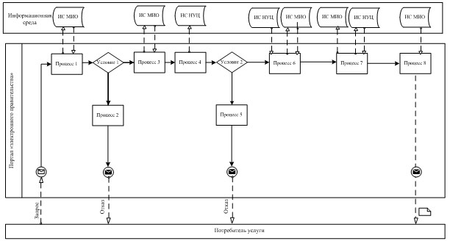

Рисунок 1. Диаграмма функционального взаимодействия при оказании частично автоматизированной электронной государственной услуги уполномоченным органом

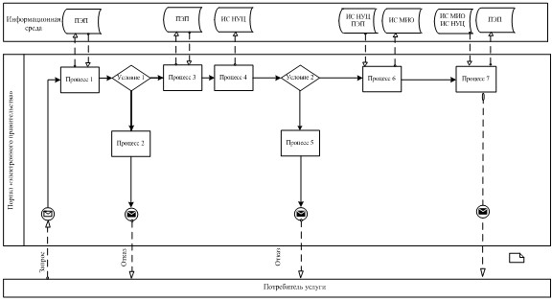

Рисунок 2. Диаграмма функционального взаимодействия при оказании частично автоматизированной электронной государственной услуги порталом "электронного правительства"
Таблица. Условные обозначения
 | Сообщение начальное
 | Сообщение завершающее
 | Сообщение промежуточное
 | Простые события завершающие
 | Ошибка
 | Информационная система
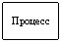 | Процесс
 | Условие
 | Поток сообщений
 | Поток управления
 | Электронный документ, представляемый конечному потребителю.

Примечание:
Типовое оформление диаграммы приведено в графической нотации BPMN 1.2, используемой для моделирования бизнес-процессов. Моделирование в BPMN осуществляется посредством диаграмм с небольшим числом графических элементов. Это помогает потребителям быстро понимать логику процесса. Выделяют четыре основные категории элементов:
1) объекты потока управления: события, действия и логические операторы;
2) соединяющие объекты: поток управления, поток сообщений и ассоциации;
3) роли: пулы и дорожки;
4) артефакты: данные, группы и текстовые аннотации.
Элементы этих четырех категорий позволяют строить диаграммы бизнес процессов. Для повышения выразительности модели спецификация разрешает создавать новые типы объектов потока управления и артефактов, которые должны быть приведены в разделе "Примечания".
Приложение 3
к регламенту электронной
государственной услуги
"Назначение государственной
адресной социальной помощи"
Форма анкеты для определения показателей электронной государственной услуги: "качество" и "доступность"
_____________________________________________________________________
(наименование услуги)
. Удовлетворены ли Вы качеством процесса и результатом оказания электронной государственной услуги?
1) не удовлетворен;
2) частично удовлетворен;
3) удовлетворен.
2. Удовлетворены ли Вы качеством информации о порядке оказания электронной государственной услуги?
1) не удовлетворен;
2) частично удовлетворен;
3) удовлетворен.
Приложение 4
к регламенту электронной
государственной услуги
"Назначение государственной
адресной социальной помощи"
Экранная форма заявления на электронную
государственную услугу

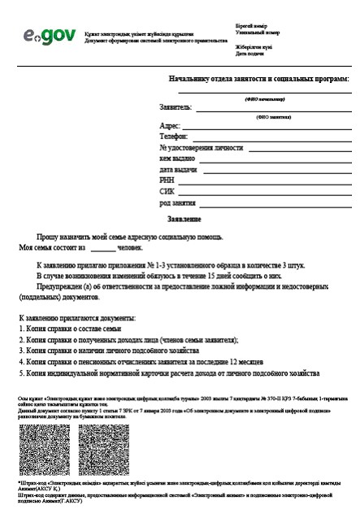

Приложение 5
к регламенту электронной
государственной услуги
"Назначение государственной
адресной социальной помощи"

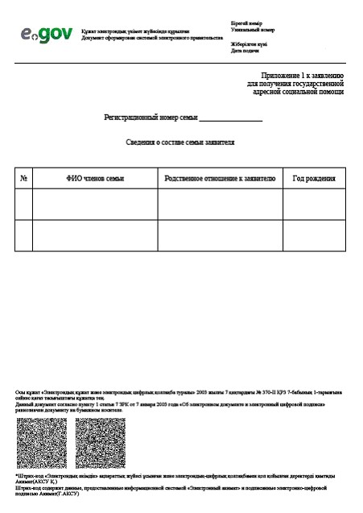

Приложение 6
к регламенту электронной
государственной услуги
"Назначение государственной
адресной социальной помощи"

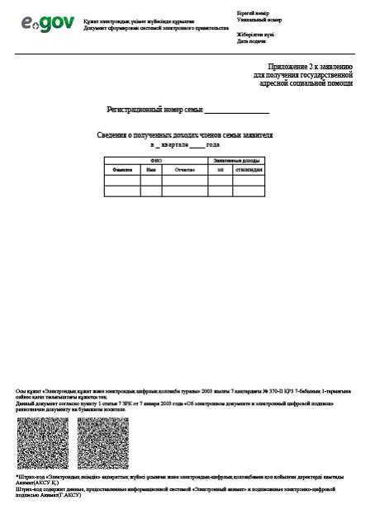

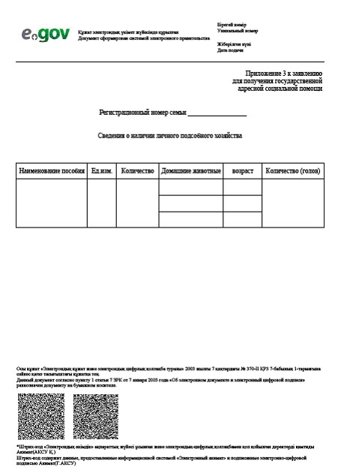

Приложение 7
к регламенту электронной
государственной услуги
"Назначение государственной
адресной социальной помощи"
Выходная форма положительного ответа (уведомление о назначении государственной адресной социальной помощи) на электронную государственную услугу, предоставляемого потребителю.

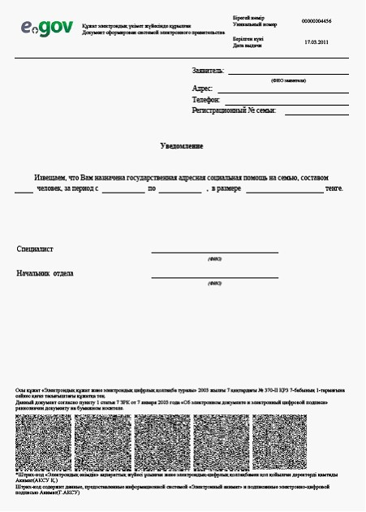

Уведомления, предоставляемые потребителю
Уведомления поставляются по мере изменения статуса исполнения заявления, либо в случае продления срока оказания услуги. Произвольная строка с текстом уведомления отражается в разделе "Уведомления" в личном кабинете на портале "электронного правительства".
Выходная форма отрицательного ответа (отказ) на электронную государственную услугу, предоставляемого потребителю
Выходная форма отрицательного ответа предоставляется в произвольной форме в виде письма с текстом обоснования отказа при формировании заключения комиссии.

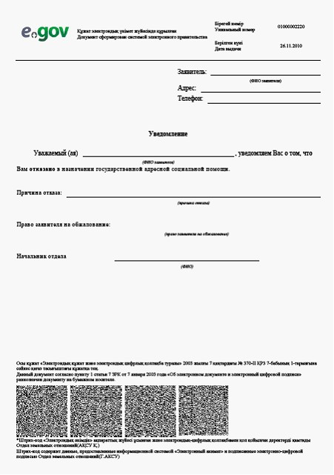

© 2012. РГП на ПХВ «Институт законодательства и правовой информации Республики Казахстан» Министерства юстиции Республики Казахстан

